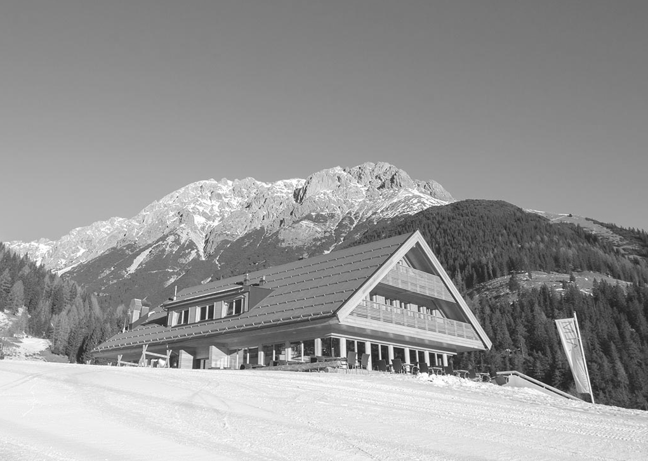
Einladung zum Schitouren- und Rodelabend
auf die Untermarkter Alm

WANN: Samstag 30.01.2016

Abfahrt mit dem Bus um 19.00 Uhr vom Dorfplatz nach Hoch-Imst.
Mit der Rodel bzw. den Schiern geht es dann zum gemütlichen Beisammensein auf die Untermarkter Alm.

Die Kosten für den Bus übernimmt der Verein.

Wir bitten um Anmeldung bis Donnerstag 28.01.2016 bei Martin Raffl
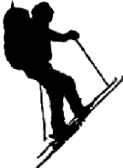
unter Tel. 0664/884 988 32.

Wir hoffen auf eine rege Teilnahme.

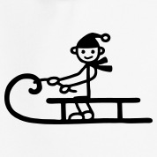

FC Sagl-Bar
Obmann
Martin Raffl

